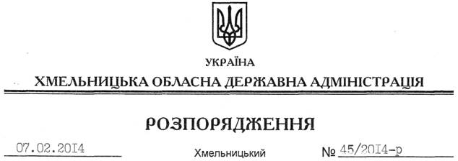

Про затвердження Положення про юридичний відділ апарату Хмельницької обласної державної адміністрації

На підставі статті 44 Закону України “Про місцеві державні адміністрації”, Загального положення про юридичну службу міністерства, іншого органу виконавчої влади, державного підприємства, установи та організації, затвердженого постановою Кабінету Міністрів України від 26.11.2008 № 1040, Положення про апарат Хмельницької обласної державної адміністрації, затвердженого розпорядженням голови обласної державної адміністрації від 28.11.2000 № 474/2000-р, розпорядження голови обласної державної адміністрації від 31.01.2014 № 20/2014-р/к “Про відпустку голови обласної державної адміністрації В.Ядухи”:
1. Затвердити Положення про юридичний відділ апарату Хмельницької обласної державної адміністрації згідно з додатком.
2. Начальнику юридичного відділу апарату облдержадміністрації забезпечити якісне виконання покладених на відділ завдань.
3. Контроль за виконанням цього розпорядження покласти на заступника голови – керівника апарату облдержадміністрації Л.Бернадську.

Перший заступник
голови адміністрації В.Гаврішко

